Приложение 1
Работа в режиме «стоя»

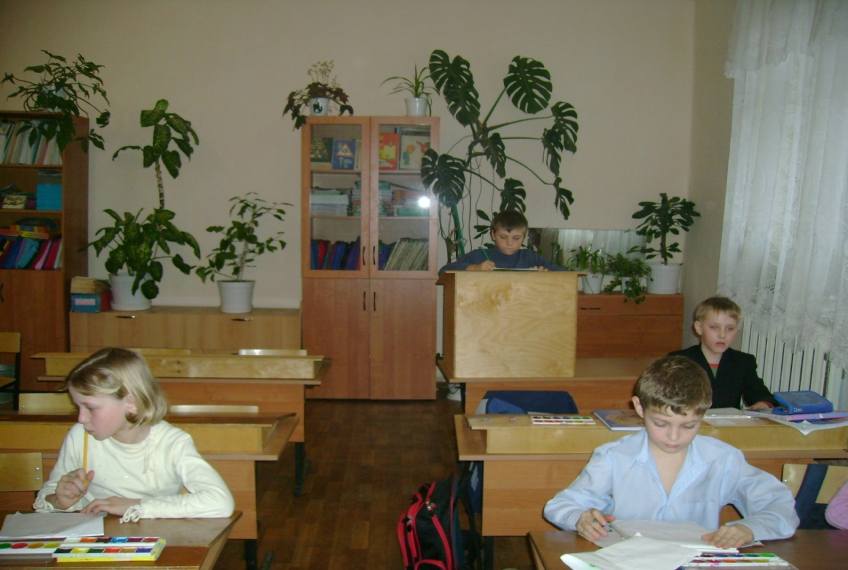
В течение урока наблюдаю за учениками. Если ребенок устал сидя работать, часто отвлекается, меняю ему режим работы «сидя» на «стоя», предлагая поработать за конторкой для работы стоя.

